Rešitve 1. vprašalnika
Q9 - Katera in koliko dvomestnih števil lahko sestaviš iz števk 4, 5 in 6, če naj se števke v številu ne ponavljajo? Pomagaj si s kombinatoričnim drevesom.
6 števil
5 števil
4 števila
Kombinatorično drevo:
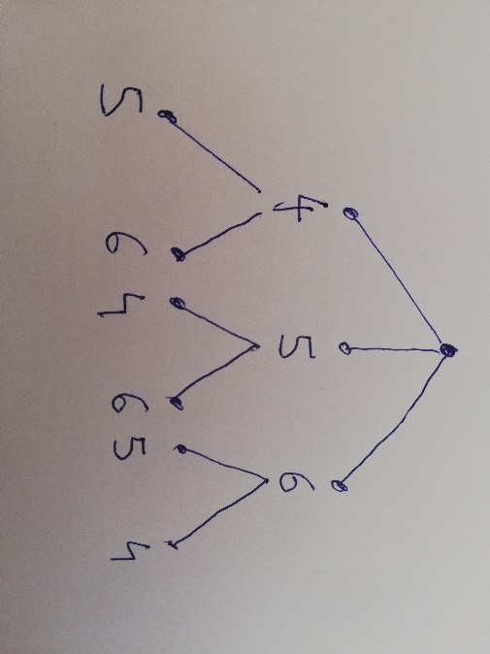
Q10 - Zapiši ta števila.
45, 46, 54, 56, 64, 65
Q11 - Kaj je poskus?
- Poskus je dejanje, ki ga opravimo po natanko določenih navodilih. Vsak poskus ponuja različno število izidov.

Q12 - Kaj je dogodek?
- Dogodek je pojav, ki je povezan z izidom poskusa, ki ga proučujemo. Lahko se zgodi ali pa tudi ne.

Q13 - Kaj je frekvenca dogodka?
- Frekvenca dogodka je število poskusov, pri katerih se je zgodil dani dogodek.

Q14 - Katere tri vrste dogodkov poznaš?
- Vrste dogodkov:
  - Nemogoč dogodek – se nikoli ne zgodi
  - Gotov dogodek – se vedno zgodi
  - Slučajen dogodek – se lahko zgodi ali pa tudi ne

Q15 - V vreči so zelena, rdeča in dve modri kroglici. Na slepo izvlečemo eno kroglico. Zapiši, za kakšen dogodek gre.
 | Nemogoč dogodek. | Gotov dogodek. | Slučajen dogodek.
Izvlečemo rumeno kroglico.
Izvlečemo zeleno kroglico.
Izvlečemo obarvano kroglico.

